CELEBRANT :
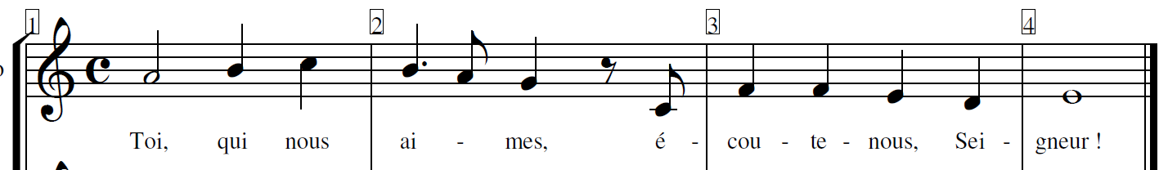
Avec confiance, tournons-nous vers le Christ, le Roi de l’Univers. Prions-le pour tous les peuples de la terre.

LECTEUR .
« Ma royauté n’est pas de ce monde » répondit Jésus à Pilate. ………..
Prions le Seigneur pour que la mission de l’Eglise d’aujourd’hui soit une mission de paix, de sécurité et de partage, comme nous le montre le Pape François dans chacun de ses voyages . Ensemble, prions R/

LECTEUR
Aide nous à ne pas fuir les responsabilités,
Donne à chacun la force de prendre sa place dans la vie de l’Eglise et de sa paroisse, pour faire fructifier notre maison commune . Ensemble, prions R/

LECTEUR :
Prions pour les personnes soutenues par le Secours Catholique – Caritas, pour les humiliés, pour les prisonniers, les rejetés, que tous soient aidés par des frères et des sœurs qui témoignent de la miséricorde de Dieu . Ensemble, prions R/

LECTEUR
« Aujourd’hui, avec moi, tu seras dans le Paradis. » Jésus, Roi de miséricorde, nous te prions pour les personnes de notre paroisse décédées au cours de cette année. Et plus particulièrement pour Père Serge Moison, Mme Gisèle Saura, Mr Daniel et Mme Marie-Antoinette Saura, Mr René Gaudez, Mr Bernard Louviot, Mr Paul Simon et sa fille Martine, Mme Yvette Sartorius pour qui les messes de ce weekend sont célébrées. Qu’elles reposent dans la paix. Ensemble, prions

CELEBRANT
Ô Christ, Roi de tendresse, nous nous tournons vers toi avec confiance. Daigne exaucer toutes nos prières, toi qui vis et règnes pour les siècles des siècles. — Amen.

